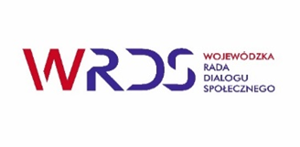

**Uchwała Nr 6/2024 Wojewódzkiej Rady Dialogu Społecznego**

**w Województwie Małopolskim z dnia 13 grudnia 2024 roku**

**w sprawie powołania Przewodniczącego Wojewódzkiej Rady Dialogu Społecznego w Województwie Małopolskim na 2025 r.**

Na podstawie art. 49 ust. 4-6, art. 50 ust. 1 Ustawy o Radzie Dialogu Społecznego i innych instytucjach dialogu społecznego (t.j. Dz. U. z 2018 r., poz. 2232 z późn. zm.) oraz   
§3 pkt. 2 Regulaminu Wojewódzkiej Rady Dialogu Społecznego w Województwie Małopolskim, stanowiącego załącznik nr 1 do Uchwały Nr 5 Wojewódzkiej Rady Dialogu Społecznego Województwa Małopolskiego z dnia 3 listopada 2022 r., uchwala się co następuje:

**§ 1.**

Powołuje się na funkcję Przewodniczącego Wojewódzkiej Rady Dialogu Społecznego   
w Województwie Małopolskim na 2025 rok Pana Michała Akszaka-Okińczyca, Wiceprzewodniczącego Rady Wojewódzkiej Związku Pracodawców Lewiatan   
w Województwie Małopolskim oraz Członka Zarządu Konfederacji Lewiatan.

**§ 2.**

Wykonanie uchwały powierza się Prezydium Wojewódzkiej Rady Dialogu Społecznego   
w Województwie Małopolskim.

**§ 3.**

Uchwała wchodzi w życie z dniem podjęcia.